Лот № 20
(учетный номер объекта С-К-35)
Лот № 21
(учетный номер объекта С-К-36)
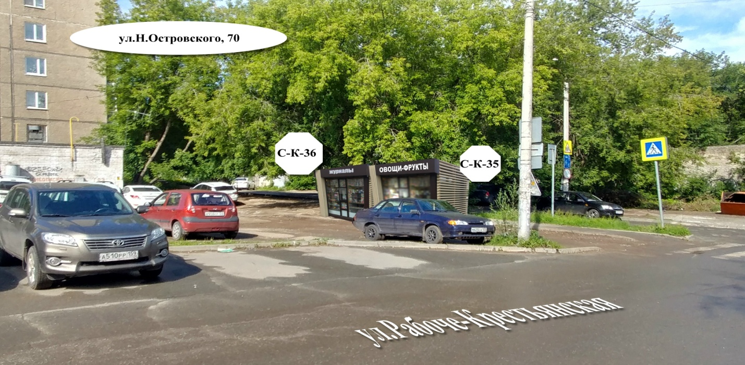
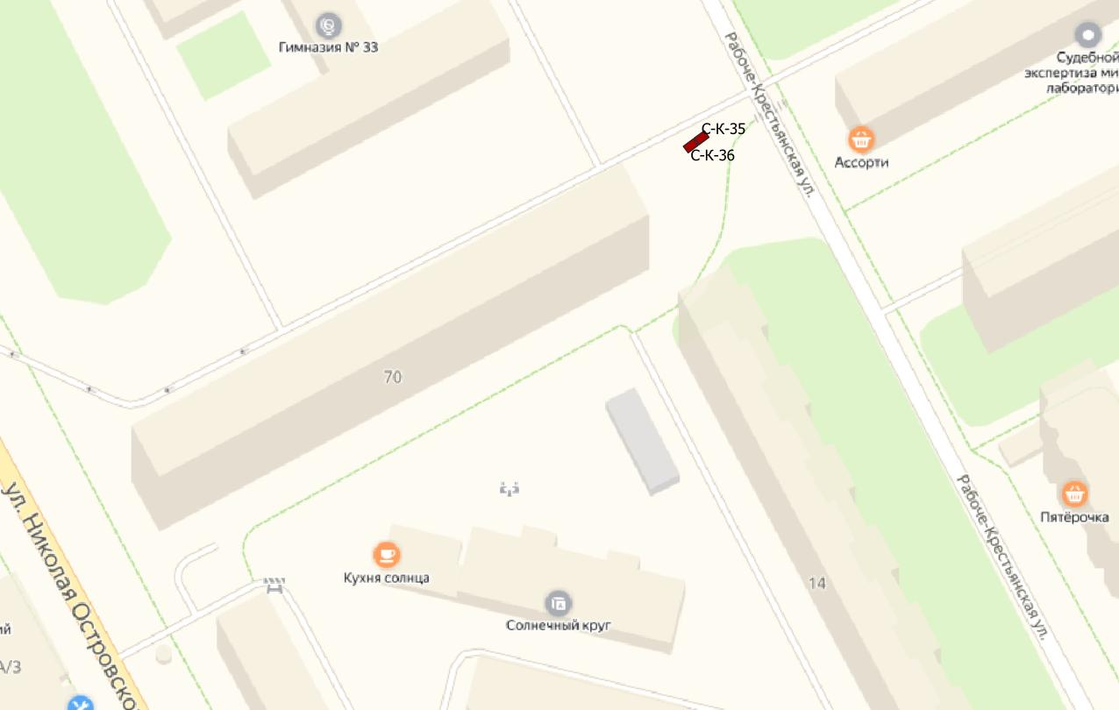
ХАРАКТЕРИСТИКИ ОБЪЕКТА (С-К-35):
- вид – киоск, тип 2;
- местоположение – ул. Николая Островского, 70;
- специализация – овощи и фрукты;
- период размещения – 60 месяцев с даты заключения договора;
- начальная цена аукциона (плата за размещение за 1 год) – 15 558,67 руб.
- размер задатка 15 558,67 руб.

ХАРАКТЕРИСТИКИ ОБЪЕКТА (С-К-36):
- вид - киоск, тип 1;
- местоположение – ул. Николая Островского, 70;
- специализация – печать;
- период размещения – 60 месяцев с даты заключения договора;
- начальная цена аукциона (плата за размещение за 1 год) – 15 558,67 руб.
- размер задатка 15 558,67 руб.

Актуальную и подробную информацию об участии в аукционе можно получить по адресу:
http://www.gorodperm.ru/actions/property/mun_imu/tradearea/?from_date=17.11.2009&to_date=29.08.2019&ord_type=
15&ord_address=&ord_word=&search=

Фотомонтаж места размещения объектов является ориентировочным или носит условный
характер.
Фактическое размещение объектов должно соответствовать аукционной документации и действующему законодательству.

